2022年常德市初中学业水平考试
数学试题卷
一、选择题
1. 在，，，，2022这五个数中无理数的个数为（ ）
A. 2 B. 3 C. 4 D. 5
2. 国际数学家大会每四 举行一届，下面四届国际数学家大会会标中是中心对称图形的是（ ）
A. 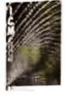 B.  C. 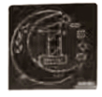 D. 
3. 计算的结果是（ ）
A. B. C. D.
4. 下列说法正确是（ ）
A. 为了解近十年全国初中生的肥胖人数变化趋势，采用扇形统计图最合适
B. “煮熟的鸭子飞了”是一个随机事件
C. 一组数据的中位数可能有两个
D. 为了解我省中学生的睡眠情况，应采用抽样调查的方式
5. 从1，2，3，4，5这五个数中任选两个数，其和为偶数的概率为（ ）
A B. C. D.
6. 关于的一元二次方程无实数解，则的取值范围是（ ）
A B. C. D.
7. 如图，在中，，，将绕点顺时针旋转得到，点A、B的对应点分别是，，点是边的中点，连接，，．则下列结论错误的是（ ）
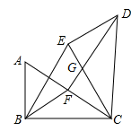
A. B. ，
C. D.
8. 我们发现：，，，…，，一般地，对于正整数，，如果满足时，称为一组完美方根数对．如上面是一组完美方根数对．则下面4个结论：①是完美方根数对；②是完美方根数对；③若是完美方根数对，则；④若是完美方根数对，则点在抛物线上．其中正确的结论有（ ）
A. 1个 B. 2个 C. 3个 D. 4个
二、填空题
9. |－6|＝______．
10 分解因式：________．
11. 使式子有意义的的取值范围是______．
12. 方程的解为________．
13. 如图是一个正方体的展开图，将它拼成正方体后，“神”字对面的字是________．
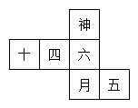
14. 今年4月23日是第27个世界读书日，某校举行了演讲大赛，演讲得分按“演讲内容”占40%、“语言表达”占40%、“形象风度”占10%、“整体效果”占10%进行计算，小芳这四项的得分依次为85，88，92，90，则她的最后得分是________分．
15. 如图，已知是内的一点，，，若的面积为2，，，则的面积是________．
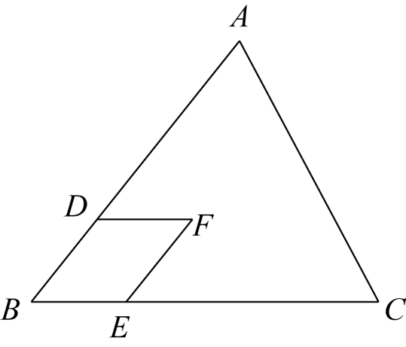
16. 剪纸片：有一张长方形的纸片，用剪刀沿一条不过任何顶点的直线将其剪成了2张纸片；从这2张中任选一张，再用剪刀沿一条不过任何顶点的直线将其剪成了2张纸片，这样共有3张纸片：从这3张中任选一张，再用剪刀沿一条不过任何顶点的直线将其剪成了2张纸片，这样共有4张纸片；……；如此下去，若最后得到10张纸片，其中有1张五边形纸片，3张三角形纸片，5 张四边形纸片，则还有一张多边形纸片的边数为________．
三、（本大题2个小题，每小题5分，满分10分）
17. 计算：
18. 求不等式组的解集．
四、（本大题2个小题，每小题6分，满分12分）
19. 化简：
20. 小强的爸爸平常开车从家中到小强奶奶家，匀速行驶需要4小时，某天，他们以平常的速度行驶了的路程时遇到了暴雨，立即将车速减少了20千米／小时，到达奶奶家时共用了5小时，问小强家到他奶奶家的距离是多少千米？
五、（本大题2个小题，每小题7分，满分14分）
21. 如图，已知正比例函数与反比例函数的图象交于，两点．
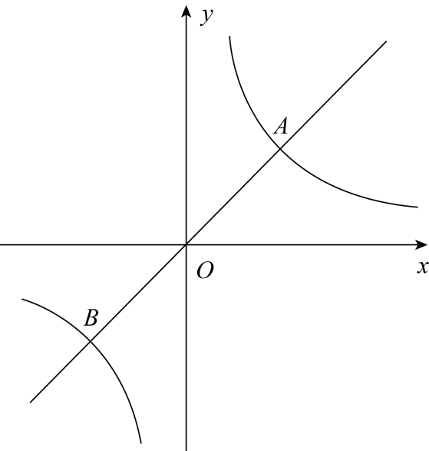
（1）求的解析式并直接写出时的取值范围；
（2）以为一条对角线作菱形，它的周长为，在此菱形的四条边中任选一条，求其所在直线的解析式．
22. 2020年7月，教育部印发的《大中小学劳动教育指导纲要（试行）》中明确要求中小学劳动教育课平均每周不少于1课时，初中生平均每周劳动时间不少于3小时．某初级中学为了解学生劳动教育的情况，从本校学生中随机抽取了500名进行问卷调查．下图是根据此次调查结果得到的统计图．
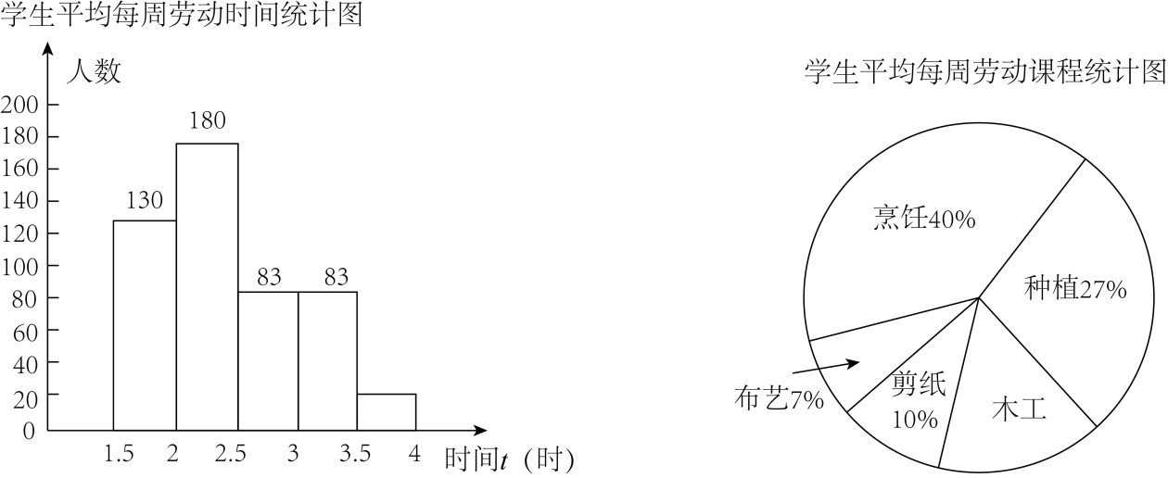
请根据统计图回答下列问题：
（1）本次调查中，平均每周劳动时间符合教育部要求人数占被调查人数的百分比为多少？
（2）若该校有2000名学生，请估计最喜欢的劳动课程为木工的有多少人．
（3）请你根据本次问卷调查的结果给同学和学校各提一条合理化建议．
六、（本大题2个小题，每小题8分，满分16分）
23. 第24届冬季奥林匹克运动会于今年2月4日至20日在北京举行，我国冬奥选手取得了9块金牌、4块银牌、2块铜牌，为祖国赢得了荣誉，激起了国人对冰雪运动的热情．某地模仿北京首钢大跳台建了一个滑雪大跳台（如图），它由助滑坡道、弧形跳台、着陆坡、终点区四部分组成．图是其示意图，已知：助滑坡道米，弧形跳台的跨度米，顶端到的距离为40米，，，，．求此大跳台最高点距地面的距离是多少米（结果保留整数）．（参考数据：，，，，，，，，）
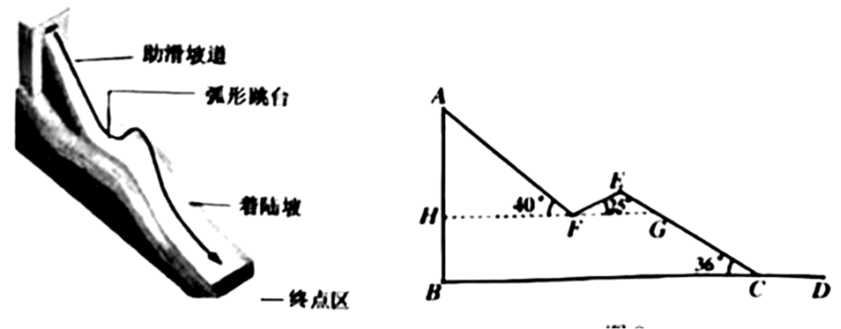
24. 如图，已知是的直径，于，是上的一点，交于，，连接交于．
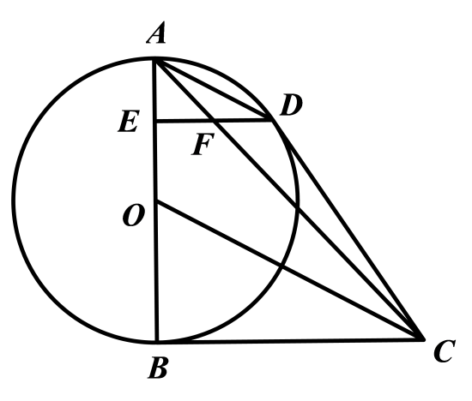
（1）求证：CD是的切线；
（2）若，，求、的长．
七、（本大题2个小题，每小题10分，满分20分）
25. 如图，已经抛物线经过点，，且它的对称轴为．
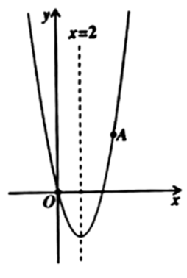
（1）求此抛物线的解析式；
（2）若点是抛物线对称轴上的一点，且点在第一象限，当的面积为15时，求的坐标；
（3）在（2）的条件下，是抛物线上的动点，当的值最大时，求的坐标以及的最大值
26. 在四边形中，的平分线交于，延长到使，是的中点，交于，连接．
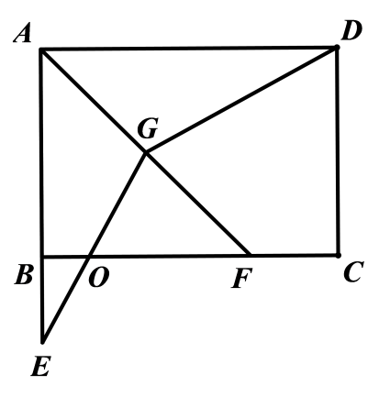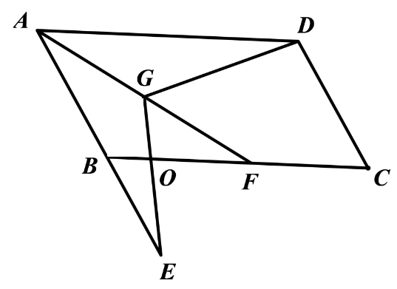
（1）当四边形是矩形时，如图，求证：①；②．
（2）当四边形是平行四边形时，如图，（1）中的结论都成立，请给出结论②的证明．

